
EXAMEN DE MATRICES EN C++ (20%)
DOCENTE ESCUELA DE INGENIERÍAS: JAIRO RAMÍREZ
ALGORITMOS Y PROGRAMACIÓN – GRUPO 031

En una matriz de 12 x N llamada PRODUCCION, se tienen almacenadas las producciones en toneladas clasificadas por cada mes del año en N tiendas diferentes. (En este ejemplo, y para la ejecución del programa, se muestra la producción 8 tiendas en cada mes del año, pero en sus códigos no se debe poner el 8 sino la variable N).
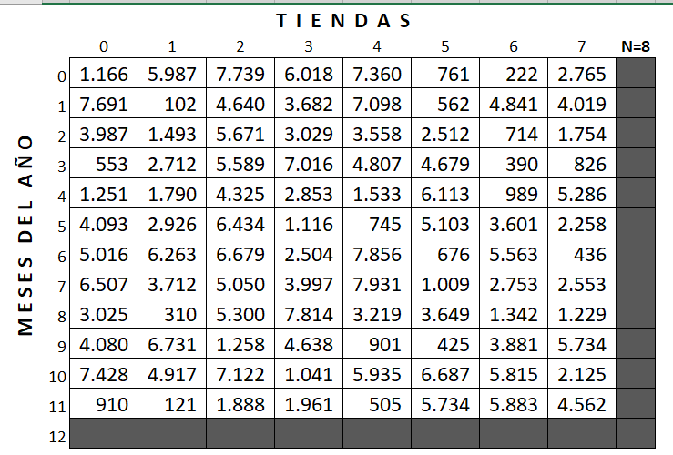
Se pide hacer varios subprogramas en C++ que permitan calcular e imprimir:
- La producción total y la producción promedio en toneladas de todas las tiendas.
- La producción total y la producción promedio en toneladas de las tiendas ubicadas en las columnas impares en el último trimestre.
- La producción promedio en toneladas de la primera tienda y la producción promedio de la última tienda.
- La cantidad y el porcentaje de producciones entre 500 y 2.500 toneladas.
- La cantidad y el porcentaje de producciones que sean impares que estén en posiciones pares.
- La cantidad y el porcentaje de producciones superiores al promedio general de toda la matriz, en los meses de enero, abril, julio y octubre.
- La mayor producción en meses impares de las tiendas pares, acompañado de su ubicación en la matriz.
- La menor producción que termine en 10, acompañado de su ubicación en la matriz.
- El producto entre la mayor y la menor producción en toneladas de todas las tiendas. Además, imprimir esos valores de mayor y menor producción.
- Leer una producción (en toneladas) e imprimir si existe o no en la matriz. En caso de encontrarla, imprimir ubicación. Tenga en cuenta que puede estar ubicada en varias posiciones. Imprimir dentro de los dos ciclos y no guardar las coordenadas. Usar bandera en este punto para imprimir si no existe la producción en la matriz.
- Determinar si se realizó mayor producción en la triangular superior que en la triangular inferior o no. Imprimir los valores de los dos. A pesar de no ser cuadrada, recorrer sólo hasta la fila N para que se comporte como una matriz de orden N.
- Determinar si se realizó mayor producción en el tercer trimestre que en el cuarto trimestre del año o no.
- Imprimir si existe o no una producción múltiplo de 5 en los meses marzo, julio y noviembre en las tiendas impares. En caso de existir mostrarla junto con su ubicación.
- El porcentaje que representan las producciones ubicadas en la diagonal principal y el porcentaje que representan las producciones ubicadas en la diagonal secundaria. Realizar este punto con dos acumuladores y dividir por la producción total de toda la matriz (punto 1) y recorrer sólo N filas. Recuerde las condiciones de las diagonales.

RESPUESTAS ESPERADAS

1. Producción total en toneladas: 349034 y producción promedio en toneladas: 3635.77.
2. Producción total en toneladas: 44676 y producción promedio en toneladas: 3723.00 de las tiendas ubicadas en las columnas impares en el último trimestre.
3. Producción promedio en toneladas de la primera fruta: 3808.92 y producción promedio en toneladas de la última fruta: 2795.58.
4. Cantidad de producciones entre 500 y 2.500 toneladas: 27 representan el 28.13%.
5. Cantidad de producciones impares que estén en posiciones pares: 23 representan el 47.92%.
6. Cantidad de producciones superiores al promedio general, en los meses de enero, abril, julio y octubre: 25 representan el 26.04%.
7. Mayor producción en meses impares de las tiendas pares: 7931. Coordenadas: [7][4].
8. Menor producción que termine en 10: 310. Coordenadas: [8][1].
9. El producto entre la mayor: 7931 y la menor: 102 producción en toneladas: 808962.
10. La producción 5734 SÍ existe en las coordenadas: [9][7].
La producción 5734 SÍ existe en las coordenadas: [11][5].
11. NO se realizó mayor producción en la triangular superior: 96646 que en la triangular inferior: 107.511.
12. SÍ se realizó mayor producción en el tercer trimestre: 94393 que en el cuarto trimestre del año: 90282.
13. Sí existe una producción múltiplo de 5 en los meses marzo, julio y noviembre en las tiendas impares: 2125. Coordenadas: [10][7].
14. Porcentaje que representan las producciones ubicadas en la diagonal principal: 8.22% y el porcentaje que representan las producciones ubicadas en la diagonal secundaria: 10,60%.

